Fotasintéis- Achoimre ar Iníon Ní Chonchuir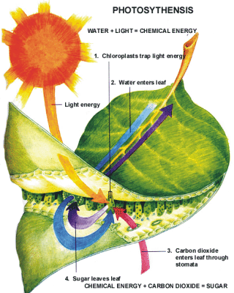

1(a)Cad é?

(b)Cén fath go dtarlaíonn se?

(c)Téarma d’orgánaigh a bhfuil in ann a chuid cothathaigh (bia) féin a dhéanamh?

______________________

1. Suíomh Fotasintéis sa Chill phlanda? (tarraing)
2. Feidhm an Cloraplast sa Fotasintéis? ___________________________
3. Oiriúntí (adaptations) ag na plandaí chun cuidiú le fotasintéis:
4. Cad atá ag teastáil chun Fotasintéis a cuir io gcríoch/tosú?
5. Táirgí deireadh na Fotasintéise?

(a)

(b)

1. Cothromóid Cothrom (balanced equation) na Fotasintéise?
2. Dá príomh céimeanna/stáitse I déantús Glúcós do Planda (Fotasintéis)

**Ainm:**

**Suíomh sa Cloraplast:**

**Ag teastáil:**

**Táirgí Deireadh:**

______________ & _______________

**Ainm:**

**Suíomh sa Cloraplast:**

**Ag teastáil:**

**Táirgí Deireadh**:

­­­­­______________ & _______________

1. **Céim an tSolais (Solas-Spléach/Light Dependant), 2 fo-aonad.**

* Tarlaíonn sé seo I **dhá bealadh** nuair a bíonn SOLAS ionsaithe (absorbed) sna _______________ & faigheann **na LEICTREÓIN** iontu fuinneamh gaiste (trapped) ag an __________ & tosaíonn said ag crith (they become ‘excited’).

Ansin tarlaíonn ceann do na 2 bealadh seo:

1. **Bealadh 1** ‘**Fosfaraliú Timtriallach’** (cyclic Phosphorylation)

* Miniú ar ‘Fosfaraliú’ – fosfáit (‘P’) a chuir le ADP chun móilín lán fuinneamh ATP a cruthú.

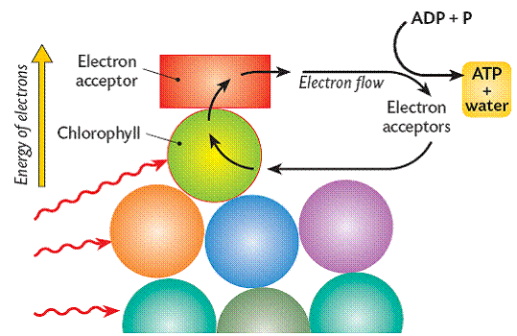

Táirge deireadh:

1. **Bealadh 2:**

**Scoilt Uisce**

**(H2O → 2H+ + 2e- + ½O2).**

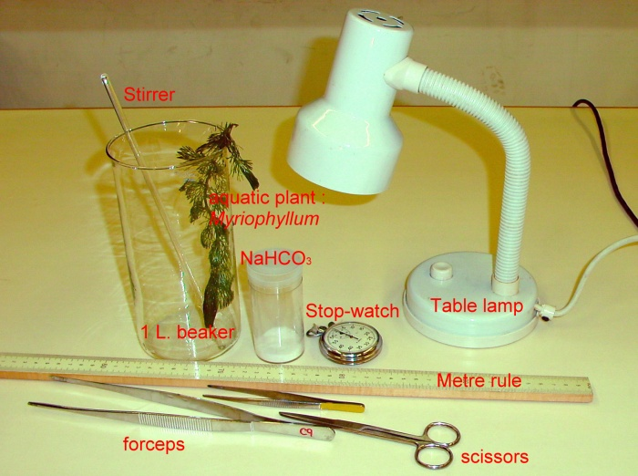

Turgnamh: **Éifeacht Déine Solas** NÓ tioubhcán CO2 ar fotasintéis.

Ainm planda uisciúil (aquatic) :

Cén fath nach úsáditear planda talún (non aquatic)?

Cad a fanann seasamhach (constant)?

Athróg anseo?

Modh:

Torthaí I Graf:

Rats fotasintéis/

Méid bolgíni O₂

Fad (cm) on tsolas

100cm

0cm

